丹 後 学 園 だより 令和７年 １１月２５日号 丹後学園事務局
丹後学園 第２回授業研究会 １０月１６日（木）丹後小学校 授業者 小幡聖一教諭
５年生「社会科（水産業のさかんな地域）」の授業が行われ、学園内の教員が参観し、全体研
修会後にグループに分かれ研究協議（子どもたちの意欲的な活動につながる指導について等）
を行いました。
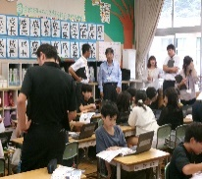
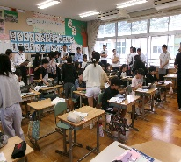
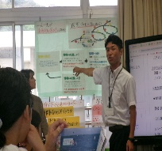
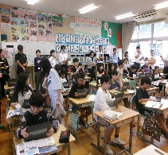
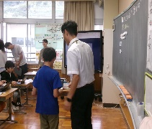
＊従来の一斉授業とは異なる「複線型授業」のスタイルで授業が展開されました。
タブレット端末を活用した複線型授業
“個別最適な学びと協働的な学びを組み合わせた授業”
＊一斉授業と異なり、子どもたちが一人で学んだり、あるいは友達と一緒に調べたり、先生に尋ねたり様々なやりかたで学習を進める方法。
➊学び方は、子どもたち自ら決めます。
❷学んだことをデータとしてクラウドに保存し、共有できる。
➌子どもたちは友達の取組状況を見たり、相談したりできる。
❹子どもたちは友達の学習状況をリアルタイムで把握し、課題解決につなげることもできる。

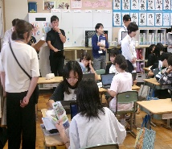
◎多くの参観者を前にして、普段とは少々勝手が違う教室内の雰囲気にも関わらず、子どもた
ちは、自分が決めた学習方法により課題を解決していこうと意欲的な活動が見られました。
学習端末を有効に活用し、自分の考えに加えて友達の意見を参考にしながら、学習を深めていきました。

≪新チームで臨んだ初公式戦 丹後中健児 善戦健闘≫
１０月２５日、２６日 京丹後市中学校秋季体育大会結果
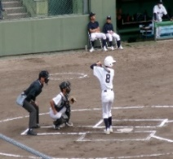
野球 網野中学校（拠） 準決 対 峰山 ５－４ 〇
決勝 対 久美浜 （雨のため中止 両校優勝）
バレーボール 大宮中・丹後中合同チーム 対 峰山 ０－２ ●
対 弥栄 ０－２ ●
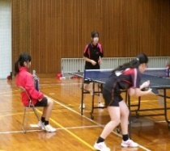
卓球 団体 対 網野 ２－３ ●、対 大宮 １－３ ●
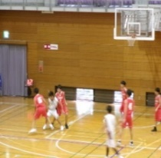
対 峰山 ０－３ ●
個人 𠮷村真奈 ３位 日方 真琴（ベスト８）
１０月２５日、２６日 丹後ブロック中学校秋季新人総合体育大会結果
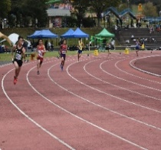
ソフトボール 丹後中・宮津中合同チーム 優勝
対 峰山 ２３－６ 〇 対 大宮 ３９－５ 〇
バスケットボール 対 網野 ２４－７０ ●
陸上競技 １年 １００ｍ ８位 １３.６６ 給田翔瑛
２００ｍ ４位 ２７.４４ 中江優太 ５位 ２８.３０ 給田翔瑛
走幅跳 ２位 ４ｍ９１ 中江優太
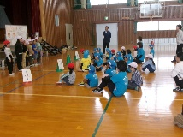
１０月２２日 １年生（宇川小・丹後小）と５歳児（保育所・こども園）のなかよし交流会！
“楽しい時間をみんなで過ごしました”
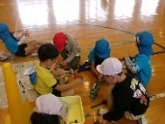
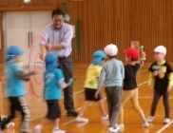
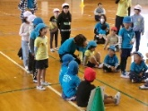
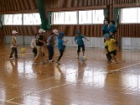
小学生が司会を務め、遊びや工作をして仲良くなりました。小学校の体育館での活動に緊張や戸惑いが少し感じられた５歳児たちでしたが、やさしく言葉をかけてくれる１年生の働きかけにより不安はなくなり、普段の元気な声が会場に響き渡りました。最後は、今日の感想を交流しました。
３学期は、2月に体験入学があります。この取組の成果が、
入学の期待や新入生を迎える喜びにつながりますように！
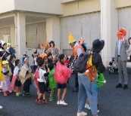
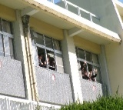
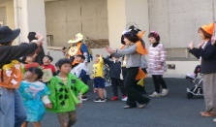
１０月３０日（木） 保育所・こども園 ハロウィン交流行事
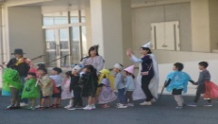
＜仮装した子どもたちがやってきたぞ～＞
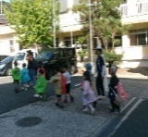
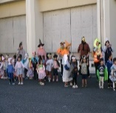
かわいいい子どもたちの訪問
手を振って応える中学生！
先日こども園から、子どもたちが丹後学園一斉挨拶運動のときに中学校に来ました。今度は宇川保育所の子どもたちと一緒に、やってきました。
大きな声で挨拶ができました。中学校の先生方も仮装して、子どもたちを出迎えました。
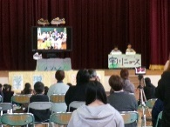
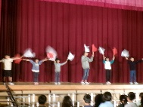
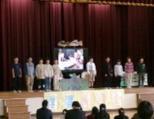
← 宇川小 丹後小 →
町内小学校 学習発表会 １１月８日
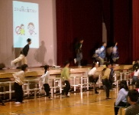
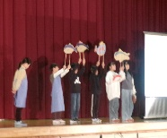
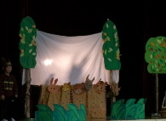
調べて学んだ成果を堂々と発表しました。各自の任務を果たし満足げな子どもたちの表情がありました。疑問に感じたことがわかったときの喜びは、大人になっても感じることがあります。子どもたちは、発表会での体験をとおして大きな自信をつけました！

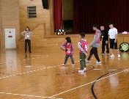
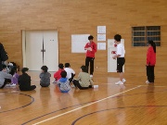
小・中特別支援学級 ふれあい交流会 １１月１３日
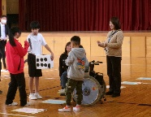
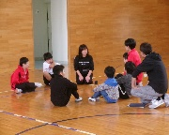
どんな構成で交流会を進行させようかと計画を立て、当日の役割を予定どおりに進めていきました。中学生の姿をお手本にして、小学生も今後の取組を充実させていくものと期待します。今年は、中学校の教室棟巡りを行いました。中学校を知る機会にもなりました！

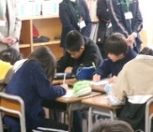
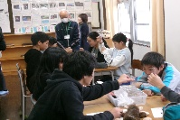
９月には部活動を体験した小学６年生、１１月１４日は中学校で授業体験！
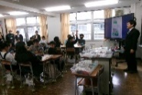
宇川小、丹後小の子どもたちが、４月からは同じ教室で生活をともにします。子どもたち同士が授業においても良好な関係を保ち、不安なく学習が進めていけるよう学園行事が計画されています。
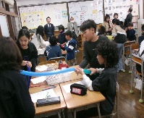
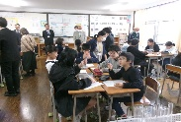
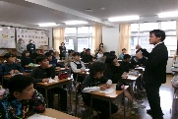
今年は、中学校の濱田先生の指導の下、「理科」実験（ＢＴＢ溶液、静電気等）が行われました。興味津々な面持ちの児童たちから歓声が上がる場面もあり、中学校での授業に期待が広がったようでした！

＊第２回小６中学校授業体験（実技教科）は、令和８年１月２２日（木）に予定しています。

